Enačbe

V Wordov dokument lahko pišemo tudi enačbe.
V glavni menijski vrstici izberi Vstavi in nato Enačba.
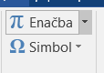
Ko klikneš na ikono Enačba, se odpre pogovorno okno, ki omogoča, da napišeš razne matematične izraze ali enačbe.
Napiši nekaj preprostih računov in enačb.
Začni z ulomkov. Izberi ikono Ulomek. in nato klikni na prvo izbiro.

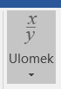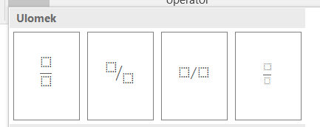
Napiši spodnji račun.
$$\frac{1}{2}+\frac{1}{3}=\frac{3}{6}+\frac{2}{6}=\frac{5}{6}$$

Zapiši obrazec za volumen kocke.
$$V=a^{3}$$
Ker je trojka nadpisana izberi ikono Podpisano in nadpisano.
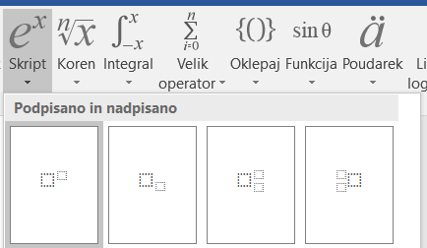
Tukaj vpiši a in 3.
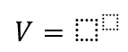
Če enačbo označiš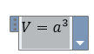, lahko pisavo povečaš. 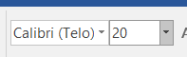

Na voljo je tudi veliko posebnih znakov, koti in podobno.
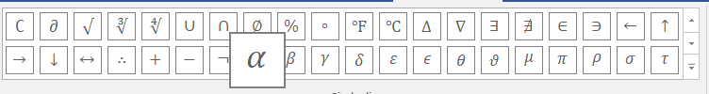
Zapiši vsoto spodnjih kotov.
$$α+β+γ=180°$$

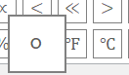

Naloga
Izbere nekaj nalog iz svojega učbenika matematike in jih naredi s pomočjo Wordovih enačb.

